反对派终于求来了国安法

雷鼎鸣 [有理儿有面](javascript:void(0);)

**有理儿有面**

微信号 youli-youmian

功能介绍 你说是不是

2020-06-01[原文](https://mp.weixin.qq.com/s?__biz=Mzg3MjEyMTYyNg==&mid=2247499899&idx=2&sn=9f123f93175770a82217e7f7b91d8e7d&chksm=cef6940ef9811d181861fc938695c602b174f6bbc2dcc132d1966e1d5e461ed611174a07aa8e&scene=27#wechat_redirect&cpage=73) 发表于

收录于合集



本文作者：香港科技大学经济学系前系主任  雷鼎鸣

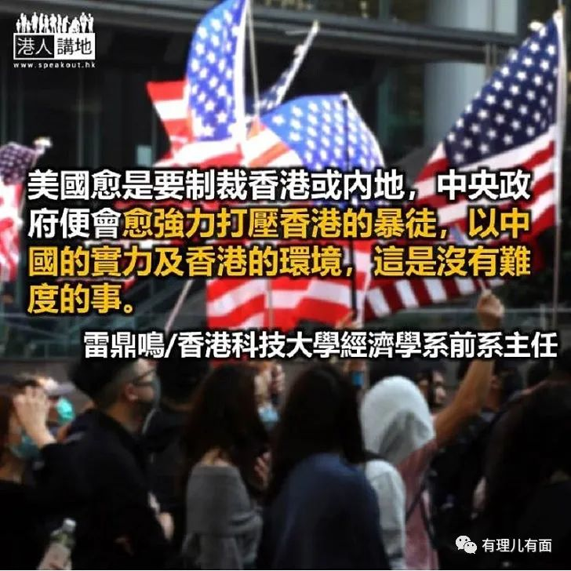

人大上周宣布，会将港区国安法加入《基本法》附件三中，此种部署使香港未来局面豁然开朗，我去年已听过不少这方面的讨论，以中央政府做事的决断明快。我估计国安法的细节早已订定写好，6月份人大常委开会时便会讨论及通过，9月立法会选举前香港发生的事，也会被此法所涵盖。香港一直没有尽其宪法责任为二十三条立法，这回倒是求仁得仁，中央用国安法暂时堵塞了因没有二十三条所造成的漏洞。

我十年前写过几篇长文，倒是相当程度的预见了近年香港的发展。第一篇指出了香港GDP 占中国GDP 的比重愈来愈低，已变得无足轻重，就算香港一夜陆沉了，中国半个月的经济活动便可追回，港人在经济上已无可恃。第二篇论述了若香港要取得话语权，便必须发展出一些对内地而言是不可或缺的产业或人才，否则根本没有讨价还价的能力，此点对反对派及建制派都适用。可惜忠言逆耳，今天香港经济的相对板块比十年前细小得多，亦缺乏真正不可取代的生产，在中央眼中，香港经济变得更可有可无，但有些港人却还嫌麻烦不够多，要不断继续制造。

香港反对派近年制造的社会动荡，是没有任何一个拥有稳定强大公权力的国家所能容忍的，从前特区政府软弱，老想着息事宁人，香港的政治巨婴被骄纵惯了，便对保护国家安全的世界标准失去认知。奇怪的只是中央为何拖了这么久才出手。我看主要有两个原因。

第一，烂船有三斤钉，香港的优势虽早已收缩得要找放大镜才能找出一点点，但香港总有些企业及人才曾对中国经济起过重要贡献，在制订从严治港的政策时，总也会害怕殃及池鱼，一直未有下狠手。第二，香港近年动乱，与美国政府背后的插手脱不了关系，美国畏惧中国冒升，以后把美国弄成一个二流国家，我们见到除了在军事上，美国仍不敢造次外，早已开辟了各个对付中国的战场，在香港找人捣乱正是司马昭之心，路人皆见。在过去，中国有些决策人恐怕还摸不清美国的意图，所以还不愿跟美国对着干，现在却不同了，几个月以来美国看似无理性的甩锅，已被认定为美国的战略手段，中国政府已不再对美国的意图存有幻想，对香港这一战场，策略已然调整，决心已下。

决心下了后，美国愈是要制裁香港或内地，中央政府便会愈强力打压香港的暴徒，以中国的实力及香港的环境，这是没有难度的事。美国不论从象征意义上出发，还是实质上希望削弱中国的金融力量，都有可能取消香港的独立关税区或甚至是撤走资金，但这些对香港并构成不了重大威胁，中国也不在乎。

香港与美国的经济关系早已今非昔比，香港已不是一个工业城市，每年输到美国的产品虽然很多，但绝大部份是与香港无甚关系的转口商品，本土输美的产品只是微不足道的五亿美元，区区关税，怎会有威胁力？撤资吗？美国在港的直接投资，在2017年只有120亿港元，占当年到港投资的境外资金1.39%，可轻易被远为庞大的中国资金所填补。其实资金流出，对港有大利，自2008年金融海啸外美国出现量化宽松政策，至本月22日，外资净流入香港1.36万亿港元，对香港经济造成颇大负担，金管局要千方百计把这些资金从市场吸走，以免造成庞大的资产价格及通胀压力。

我算过一下，就算有1.2万亿港元流走，对整个港元制度及实质经济，除了心理影响外，根本动不了香港分毫，香港只要卖掉存于世界各地的美债，将美元兑换给撤资者便是，在资产负债表上，资产减少了，但负债同步减少，毫无严重性。

中央对香港的B 计划也许已开始启动。香港有金融人才，但近年新增的人才，有大比例是内地长大的精英，他们在港工作还是转到内地，对中国都不是损失。香港的金融中心，会变成更似纽约模式，而不是面对世界的伦敦模式，纽约的所谓国际金融中心，其实也不是这么国际，它主要还是以美国金融为主，香港金融业的存在，也是以服务中国为主，中国的经济发展，亦早已与美国资金只有极轻微关系。

明白这些背景，中国对美国对港的制裁根本毫不在乎，未来，国安法很可能打击面不大，但对分离主义或暴徒，会十分严厉。

**本文转自港人讲地。**





**关注公众号：**

**有理儿有面**

**理   性｜   揭   秘｜   探   讨**







### 精选留言

用户设置不下载评论